
О внесении изменений в решение маслихата от 13 августа 2020 года № 396 "Об утверждении Плана по управлению пастбищами и их использованию по Мендыкаринскому району на 2020-2021 годы"
С истёкшим сроком
Решение маслихата Мендыкаринского района Костанайской области от 9 декабря 2020 года № 418. Зарегистрировано Департаментом юстиции Костанайской области 11 декабря 2020 года № 9627. Прекращено действие в связи с истечением срока
В соответствии со статьей 6 Закона Республики Казахстан от 23 января 2001 года "О местном государственном управлении и самоуправлении в Республике Казахстан", статьей 8 Закона Республики Казахстан от 20 февраля 2017 года "О пастбищах" Мендыкаринский районный маслихат РЕШИЛ:
1. Внести в решение маслихата "Об утверждении Плана по управлению пастбищами и их использованию по Мендыкаринскому району на 2020-2021 годы" от 13 августа 2020 года № 396 (опубликовано 17 августа 2020 года в Эталонном контрольном банке нормативных правовых актов Республики Казахстан, зарегистрировано в Реестре государственной регистрации нормативных правовых актов за № 9376) следующие изменения:

приложения 1, 4 к Плану по управлению пастбищами и их использованию по Мендыкаринскому району на 2020-2021 годы, изложить в новой редакции согласно приложениям 1, 2 к настоящему решению.
2. Настоящее решение вводится в действие по истечении десяти календарных дней после дня его первого официального опубликования.
Председатель сессии | М. Гизбрехт
Секретарь районного маслихата | К. Арыков
Приложение 1
к решению Мендыкаринского
районного маслихата
от 9 декабря 2020 года
№ 418
Приложение 1
к Плану по управлению
пастбищами и их
использованию по
Мендыкаринскому району на
2020-2021 годы
Схема (карта) расположения пастбищ на территории Мендыкаринского района в разрезе категории земель, собственников земельных участков и землепользователей на основании правоустанавливающих документов

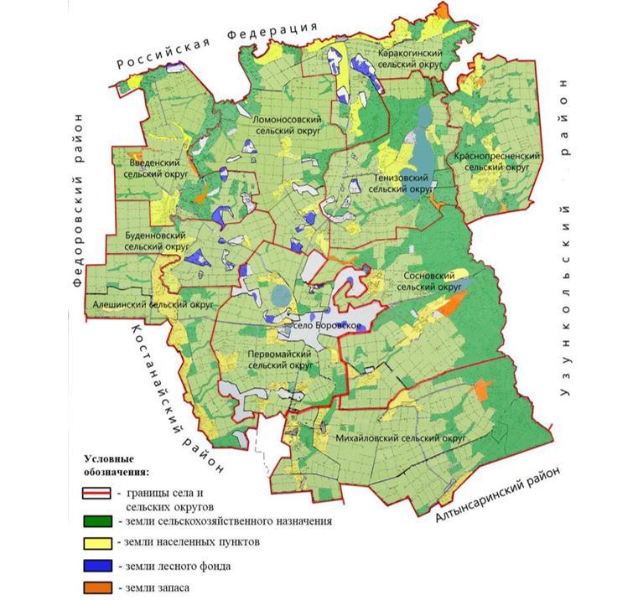

Список собственников земельных участков и землепользователей, прилагаемый к схеме (карте) расположения пастбищ Мендыкаринского района
№ | Фамилия, имя, отчество собственников земельных участков
1 | Ахмеджанов Магпур Сапиевич
2 | Голик Иван Владимирович
3 | Голиков Валерий Иванович
4 | Маслов Михаил Степанович
5 | Сухенко Сергей Викторович
6 | Тимотин Афанасий Николаевич
7 | Тимотин Николай Николаевич
8 | Тимотин Сергей Николаевич
9 | Титаренко Анатолий Филиппович
10 | Тобулбаев Булат Рустенович
№ | Фамилия, имя, отчество (наименование) землепользователей
1 | Айтыкова Гулнар Махановна
2 | Алимгазин Марал Аканович
3 | Анапьянов Карабек Нурахметович
4 | Аристанова Ляйля Искаковна
5 | Арыкова Эра Сериковна
6 | Асеев Алексей Владимирович
7 | Асеев Владимир Никифорович
8 | Ахметгалиев Тюлеген Жетпспаевич
9 | Ахметов Аскар Жумашевич
10 | Ахметов Жанат Жумашевич
11 | Ахметова Рашида Юмагуловна
12 | Байкенова Гульжан Темирбековна
13 | Бегенов Исмагамбет
14 | Бекишева Кулшайра Кабдоллиновна
15 | Беккер Раиса Юрьевна
16 | Берестень Сергей Алексеевич
17 | Бижанова Сауле Кургамбековна
18 | Бисекенов Серик Дарбаевич
19 | Божко Елена Владимировна
20 | Бокушев Серик Жунусович
21 | Болтуть Павел Владимирович
22 | Бришева Акбала Сериковна
23 | Бугайко Александр Алексеевич
24 | Буй Сергей Семенович
25 | Буканов Сайлау Балкенович
26 | Буканова Карлыга Кьясовна
27 | Варяница Николай Иванович
28 | Венерский Павел Викторович
29 | Веренич Олег Григорьевич
30 | Вешкина Людмила Васильевна
31 | Волочай Александр Григорьевич
32 | Втюрин Владимир Сергеевич
33 | Гибало Юрий Михайлович
34 | Голик Владимир Иванович
35 | Горохов Виктор Николаевич
36 | Гофман Андрей Александрович
37 | Гусманов Алибек Кожиахметович
38 | Двуреченский Эдуард Валентинович
39 | Дмитриченко Виктор Николаевич
40 | Досанов Еркеблан Нугуманович
41 | Досанов Сарсен Нугуманович
42 | Досумова Дамиля Оспановна
43 | Досумова Карашаш Сапаровна
44 | Ергазин Жумагали Енбекшиевич
45 | Ержанов Аманжол Ракишевич
46 | Ержанов Серик Ракишевич
47 | Ермагамбетов Жумагали Корганович
48 | Ермагамбетова Алия Кажитаевна
49 | Еслямгалиев Берик Есентаевич
50 | Еслямгалиев Конысбай Кабдуалиевич
51 | Жакупов Еркебулан Аманжолович
52 | Жақсыбай Дулат Жүрсінұлы
53 | Жанарстанов Бауыржан Уразбаевич
54 | Жармаганбетов Дулат Есенгалиевич
55 | Жетписбаев Аблай Рахимович
56 | Жунусова Багытжамал Мукашевна
57 | Заводиленко Галина Викторовна
58 | Заводиленко Сергей Павлович
59 | Зайберт Петр Филиппович
60 | Замшихин Юрий Александрович
61 | Захаров Алексей Владимирович
62 | Иванов Александр Васильевич
63 | Искаков Виталий Николаевич
64 | Исмагулов Искак Исакович
65 | Исмагулов Мереке Жаксылыкович
66 | Исмагулов Ундасын Кожахметович
67 | Исмаков Нурлан Дюсембаевич
68 | Ищенко Владимир Спиридонович
69 | Кайгородцев Виктор Иванович
70 | Калембет Олег Иванович
71 | Каленова Гульсым Жамаловна
72 | Калиев Жаугашты Жусупбекович
73 | Калиев Серик Жусупбекович
74 | Калиев Танаткан Ауезович
75 | Калинин Алексей Аркадьевич
76 | Капешов Жомарт Жумаканович
77 | Карпенко Виталий Вячеславович
78 | Карыбаев Сералы Мухтарович
79 | Карымсакова Ванга Токтарбаевна
80 | Карымсакова Макпал Оразгалиевна
81 | Касымов Аркангельды Жанбатырович
82 | Касымов Беген Калиякович
83 | Кембаев Муктар Айтымович
84 | Кирнасовский Иван Дмитриевич
85 | Клименко Борис Николаевич
86 | Ковальчук Виталий Александрович
87 | Кожахметов Адилхан Салимханович
88 | Конспаев Бахитжан Токанович
89 | Константинов Владимир Леонидович
90 | Кузнецов Олег Анатольевич
91 | Кушекбаев Бахытбек Ахметбекович
92 | Кушукбаев Малик Даулханович
93 | Кушукбаева Кенжегуль Сарсенбаевна
94 | Қапан Талғат Тоқмырзаұлы
95 | Лисков Борис Степанович
96 | Логвиненко Андрей Владимирович
97 | Маслов Сергей Михайлович
98 | Масольдт Сергей Иванович
99 | Матюшенко Валерий Петрович
100 | Мелюх Наталья Борисовна
101 | Миржибаев Жанибек Алмабекович
102 | Муканов Ерболат Шаяхметович
103 | Мукушева Зауреш Исахмедовна
104 | Муратбаев Рысбай Танатканович
105 | Муратов Ускелен Сабирович
106 | Мурзабекова Айгуль Уралхановна
107 | Мурзагалеев Азамат Тлеукаблович
108 | Мурзатаев Рамазан Есетович
109 | Муртазин Биржан Мнайдарович
110 | Мусин Азамат Галиханович
111 | Мусина Жамал Аскаровна
112 | Мусина Зияда Нурмугамбетовна
113 | Мустафин Ермек Балдырганович
114 | Мустафин Марат Аблайханович
115 | Мустафин Нурлан Балдырганович
116 | Мухамеджанов Омертай Есманович
117 | Мухаметжанова Светлана Агибаевна
118 | Мухаметкалиева Сакып Мурзабаевна
119 | Мущинский Сергей Эдвартович
120 | Наурузбаева Дина Аманжоловна
121 | Никифоров Николай Васильевич
122 | Нурахметов Аскар Капашович
123 | Нуркин Нургельды Ансаганович
124 | Нурмаганбетов Азамат Бексултанович
125 | Оленберг Иван Николаевич
126 | Омаров Бисембай Есенжолович
127 | Омарова Ботагоз Каратаевна
128 | Оспанов Батырхан Сабыржанович
129 | Оспанова Лаззат Ансагановна
130 | Пацейко Александр Владимирович
131 | Петроченко Анатолий Викторович
132 | Прадченко Валерий Владимирович
133 | Простатинов Виталий Николаевич
134 | Рахметкалиев Кажмухан Кабатаевич
135 | Рудковский Сергей Александрович
136 | Рядинский Василий Алексеевич
137 | Сагандыков Жансерик Каратаевич
138 | Садвакасов Ажигалей
139 | Садвокасов Исимгалей Майхибинович
140 | Садвокасова Айгуль Кулахметовна
141 | Сандыбаев Сарсембай Исахметович
142 | Саттаров Рустам Газнавиевич
143 | Свирский Александр Васильевич
144 | Сейдагалеев Тобылбай Умирзакович
145 | Сейтмухамбетова Сауле Какимовна
146 | Сейтмуханбетов Сапар Сейткалиевич
147 | Скибин Юрий Владимирович
148 | Смыкалова Валентина Ивановна
149 | Снаров Алексей Тимофеевич
150 | Сосенко Андрей Валерьевич
151 | Сулейменов Баймурат Избаирович
152 | Сулейменов Булат Избаирович
153 | Сұңқаров Дәурен Сәкенұлы
154 | Сыздыков Елжан Торсанович
155 | Таженов Кадирбек Натешович
156 | Танжарикова Бупежан Базылхановна
157 | Татомиров Павел Петрович
158 | Ташетов Кайрат Шайкенович
159 | Тимко Владимир Николаевич
160 | Тимотин Афанасий Сергеевич
161 | Тишбаев Нуралы Газизович
162 | Уакпаев Магауия Кадырович
163 | Ульрих Александр Иосифович
164 | Уразымбетова Баян Баймагамбетовна
165 | Урмакаев Ерлан Куатович
166 | Усенова Зальфия Касимовна
167 | Утебеков Жаныбек Дильдабекович
168 | Утегенова Бахытжамал Сермухановна
169 | Утеулин Нуртуган Абдрашович
170 | Хамит Мағаз Мағзұмұлы
171 | Холодова Ирина Петровна
172 | Хусаинов Асхар Абильгазиевич
173 | Шалов Елжан Файзулович
174 | Шаравара Алексей Александрович
175 | Шарапиева Ульзана Шаймардановна
176 | Шевченко Олег Викторович
177 | Шильдибаев Алимбай Курманбаевич
178 | Шиповских Виктор Валентинович
179 | Ширина Наталья Александровна
180 | Шкурин Сергей Николаевич
181 | Шойбасов Жанибек Мухтарович
182 | Шрайбер Роман Викторович
183 | Щеклеин Юрий Николаевич
184 | Яшин Александр Сергеевич
185 | Товарищество с ограниченной ответственностью "Агро - жер"
186 | Товарищество с ограниченной ответственностью "Агрофирма "Боровское"
187 | Товарищество с ограниченной ответственностью "Агрофирма Қарқын"
188 | Товарищество с ограниченной ответственностью "Агрофирма Ломоносово"
189 | Товарищество с ограниченной ответственностью "Азат и Д"
190 | Товарищество с ограниченной ответственностью "АКСАЙ"
191 | Товарищество с ограниченной ответственностью "Аксуат - ТАГ"
192 | Товарищество с ограниченной ответственностью "АПК-Group"
193 | Товарищество с ограниченной ответственностью "Белояровское"
194 | Товарищество с ограниченной ответственностью "Береке - Таң"
195 | Товарищество с ограниченной ответственностью "Борки и К"
196 | Товарищество с ограниченной ответственностью "Бородиновское"
197 | Товарищество с ограниченной ответственностью "Восток-1"
198 | Товарищество с ограниченной ответственностью "Дусти-2004"
199 | Товарищество с ограниченной ответственностью "Егин"
200 | Товарищество с ограниченной ответственностью "Жаңа -Тұрмыс"
201 | Товарищество с ограниченной ответственностью "ЖОЛДАС"
202 | Акционерное общество "Заря"
203 | Товарищество с ограниченной ответственностью "Каменск Агро"
204 | Товарищество с ограниченной ответственностью "КАМЕНСКУРАЛЬСК"
205 | Товарищество с ограниченной ответственностью "Каражар"
206 | Товарищество с ограниченной ответственностью "Кулан"
207 | Товарищество с ограниченной ответственностью "Кунай агро"
208 | Товарищество с ограниченной ответственностью "ҚАЛЫН ОРМАН"
209 | Коммунальное государственное казенное предприятие "Профессионально-технический колледж имени Камшат Доненбаевой" управления образования акимата Костанайской области
210 | Товарищество с ограниченной ответственностью "Мустанг"
211 | Товарищество с ограниченной ответственностью "Орлан 2004"
212 | Товарищество с ограниченной ответственностью "Родник kst"
213 | Товарищество с ограниченной ответственностью "Саадат-А"
214 | Товарищество с ограниченной ответственностью "Сарыбай-Жер"
Приложение 2
к решению Мендыкаринского
районного маслихата
от 9 декабря 2020 года
№ 418
Приложение 4
к Плану по управлению
пастбищами и их
использованию по
Мендыкаринскому району на
2020-2021 годы
Схема доступа пастбищепользователей к водоисточникам (озерам, рекам, прудам, копаням, оросительным или обводнительным каналам, трубчатым или шахтным колодцам), составленная согласно норме потребления воды
Среднесуточная норма потребления воды на одно сельскохозяйственное животное определяется в соответствии с Методикой по разработке удельных норм водопотребления и водоотведения, утвержденной приказом Заместителя Премьер-Министра Республики Казахстан – Министра сельского хозяйства Республики Казахстан от 30 декабря 2016 года № 545 (зарегистрирован в Реестре государственной регистрации нормативных правовых актов за № 14827).
Пруды, копани, оросительные или обводнительные каналы, трубчатые или шахтные колодцы не имеются.

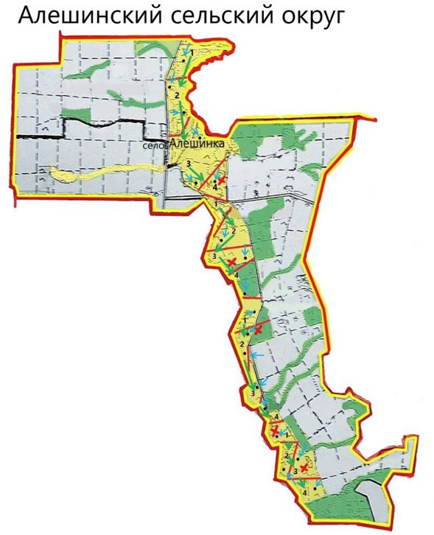

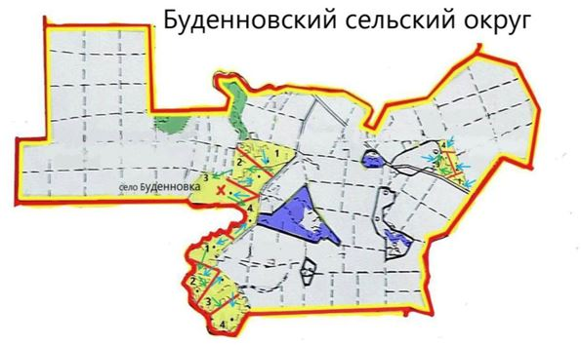

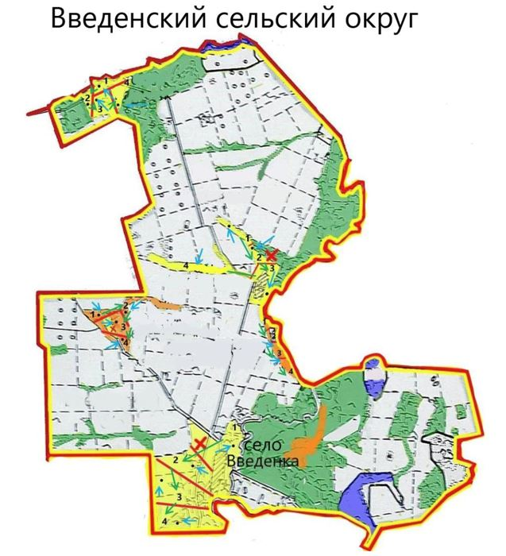

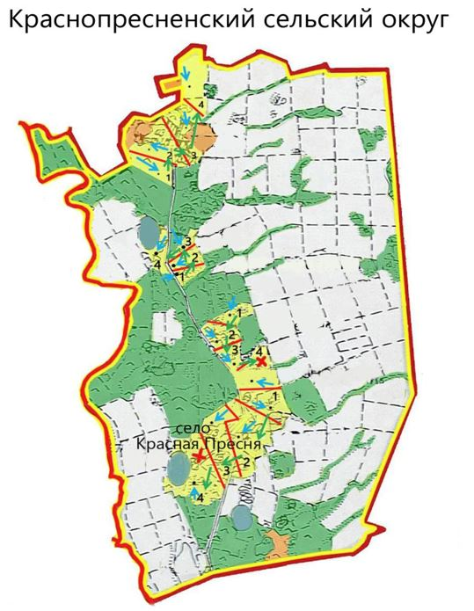

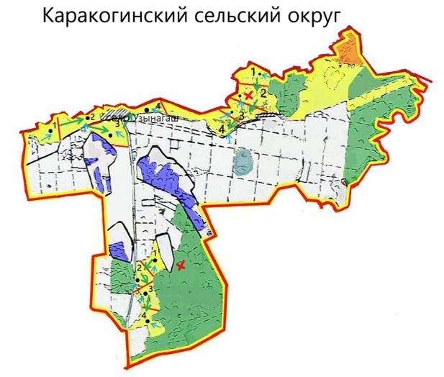

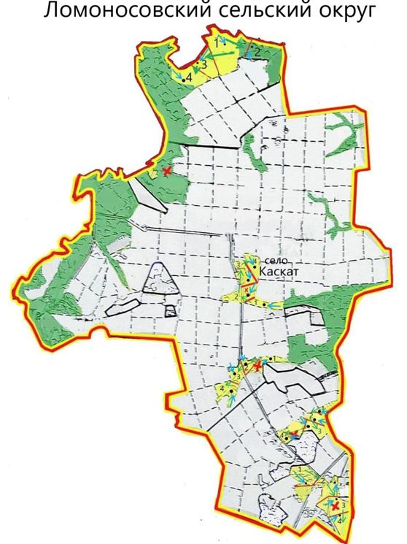

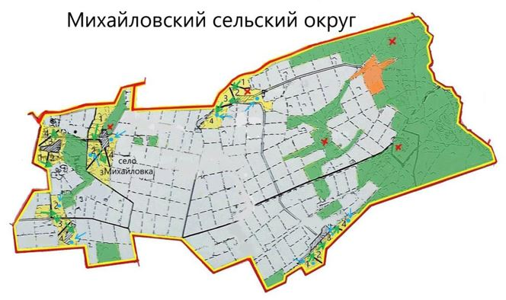

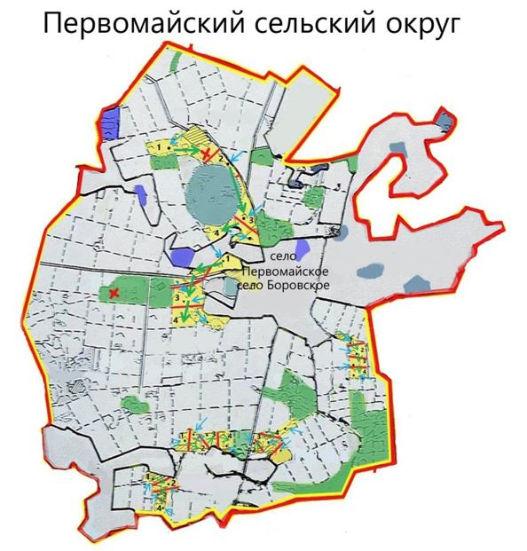

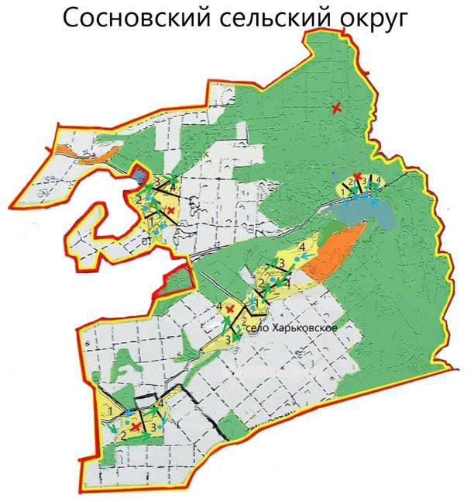

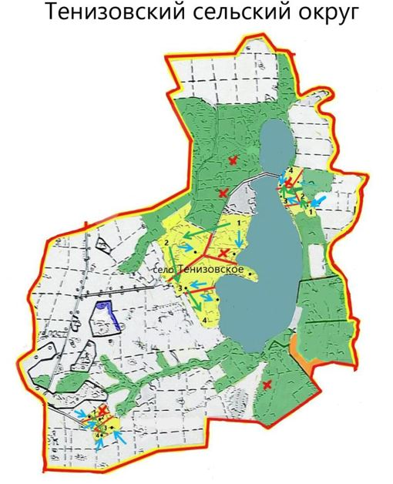

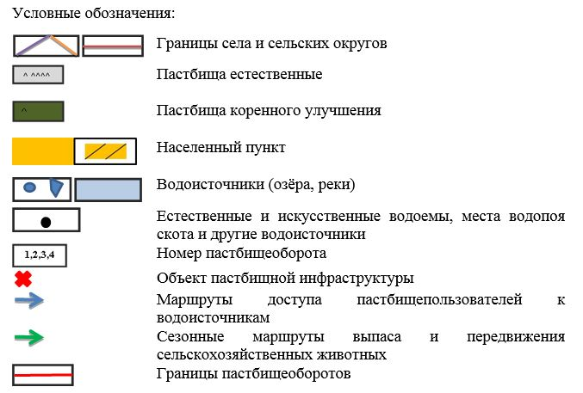

© 2012. РГП на ПХВ «Институт законодательства и правовой информации Республики Казахстан» Министерства юстиции Республики Казахстан

